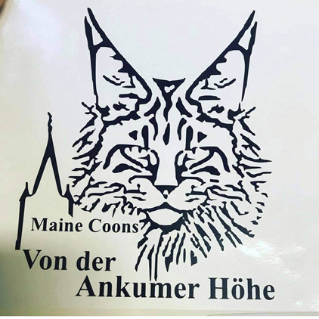
Reservierungsvertrag
Der Cattery :
„Von der Ankumer Höhe“

Allgemeine Bedingungen:

Für das folgende zu reservierende Tier

Rasse:___________________________
Name:____ _______________________
Geschlecht:__________ _____________
Farbe:____________ _______________
Besondere Kennzeichen:__ __________

wird von:

Name:___ _______
Geburtsdatum:_____________________________
Adresse:___
Ausweisnr.:________________________________

eine Reservierungsgebühr von 300€ geleistet.

Diese Gebühr garantiert dem Käufer die Reservierung bis zum Beenden der 16. Lebenswoche.
Wird das Tier bis zu dem Zeitpunkt nicht abgeholt behält sich der Züchter den Weiterverkauf des Tieres vor.
Der Restbetrag wird bei Abholung in bar übergeben.
Die Reservierungsgebühr wird bei Abholung auf den Kaufpreis (Liebhabertier 850€, Zuchtkatze 1600€ oder Zuchtkater 1800€) angerechnet, so dass sich eine Restsumme von ______€ ergibt.
Die Reservierungsgebühr wird bis zum Ende der 9. Lebenswoche bei Rücktritt erstattet, nach beenden der 9. Lebenswoche behalten wir die Gebühr als Aufwandsentschädigung zur weiteren Vermittlung ein.
Besuche sind nach vorheriger Absprache ab der 9. Lebenswoche gestattet.
Mit dem Eingang der Reservierungsgebühr auf unser Konto:
_______________________________
_______________________________
_______________________________
verpflichten wir uns regelmäßig über die Entwicklung ihres gewählten Tieres per WhatsApp oder E-Mail zu berichten, sowie bei Tipps und Fragen zur Ausstattung, Fütterung und Haltung für sie da zu sein.
Hiermit erklärt sich der Käufer mit den Punkten des Vertrages einverstanden.
Die Reservierung wird mit Eingang der Zahlung gültig und besteht bis auf schriftlichen Widerruf bis zur 16.Lebenswoche.

Datum:_________________

Unterschrift Käufer Unterschrift Verkäufer

